# LAPORAN ANALISIS DAN VISUALISASI DATA *WORLD INDICATORS* TABLEAU Studi Kasus: Kesehatan dan Ekonomi Global berdasarkan Dataset *World Indicators* (GitHub)



**REYNALDY ARUNGLA’BI’**

**H071231057**

**VISUALISASI INFORMASI**

OLEH :

**Riskawati, S.Si., M.Si.**

# BAB I PENDAHULUAN

## **Latar Belakang**

Dalam era globalisasi dan revolusi digital saat ini, ketersediaan data menjadi aset yang sangat berharga bagi berbagai sektor kehidupan. Data indikator global atau World Indicators menyajikan gambaran komprehensif mengenai kondisi berbagai negara di seluruh dunia dari beragam aspek, mulai dari kesehatan, pendidikan, ekonomi, hingga lingkungan. Dataset World Indicators yang tersedia secara terbuka di platform GitHub merupakan sumber daya yang sangat berharga bagi peneliti, analis data, pembuat kebijakan, dan berbagai pemangku kepentingan untuk memahami tren global, mengidentifikasi permasalahan, serta merumuskan solusi berbasis data.

Dataset World Indicators dari GitHub yang digunakan dalam analisis ini merupakan kompilasi dari berbagai indikator pembangunan yang dikumpulkan dari sumber-sumber terpercaya seperti Bank Dunia, Organisasi Kesehatan Dunia (WHO), dan lembaga internasional lainnya. Dataset ini mencakup berbagai indikator penting seperti Produk Domestik Bruto (PDB), angka harapan hidup, tingkat kematian bayi, jumlah penduduk, pengeluaran kesehatan, dan berbagai indikator sosial-ekonomi lainnya dari puluhan negara selama beberapa dekade. Keunikan dataset ini terletak pada cakupannya yang luas namun terstruktur dengan baik, sehingga memungkinkan dilakukannya analisis multidimensi yang mendalam.

Kesehatan dan ekonomi merupakan dua aspek fundamental yang memiliki hubungan erat dan saling mempengaruhi dalam pembangunan suatu negara. Kondisi kesehatan masyarakat yang baik berkontribusi pada peningkatan produktivitas ekonomi melalui tenaga kerja yang lebih produktif, masa kerja yang lebih panjang, dan pengurangan biaya perawatan kesehatan. Sebaliknya, pertumbuhan ekonomi yang baik memungkinkan alokasi sumber daya yang lebih besar untuk sektor kesehatan, perbaikan infrastruktur, dan peningkatan akses layanan kesehatan. Dalam konteks pembelajaran sebagai mahasiswa, memahami dinamika dan korelasi antara indikator kesehatan dan ekonomi tidak hanya memperkaya pengetahuan teoretis, tetapi juga mengembangkan kemampuan berpikir kritis dan analitis dalam menginterpretasikan data kompleks.

Visualisasi data menggunakan Tableau menawarkan pendekatan yang efektif untuk menganalisis dan mengomunikasikan informasi kompleks dari dataset World Indicators. Melalui penerapan berbagai teknik visualisasi yang menjadi fokus tugas mid semester ini, seperti sorting untuk mengurutkan negara berdasarkan indikator tertentu, filtering untuk memfokuskan analisis pada wilayah atau periode tertentu, dan scatter plot untuk mengeksplorasi hubungan antara variabel ekonomi dan kesehatan, diharapkan dapat menghasilkan wawasan yang bernilai dan bermakna. Proses pembelajaran ini juga melatih kemampuan dalam memilih teknik visualisasi yang tepat untuk menyampaikan narasi data secara efektif.

Laporan ini tidak hanya bertujuan untuk memenuhi persyaratan akademis, tetapi juga untuk mengembangkan keterampilan praktis yang relevan dengan kebutuhan industri dan riset di era data. Melalui analisis komprehensif terhadap hubungan antara indikator kesehatan dan ekonomi global berdasarkan dataset World Indicators, diharapkan dapat memperkuat pemahaman konseptual tentang teknik visualisasi data dan aplikasinya dalam mengungkap wawasan yang bermakna dari data kompleks. Sebagai calon profesional di bidang analisis data, pengalaman ini menjadi fondasi penting dalam mengembangkan kapasitas untuk mengomunikasikan temuan data secara efektif kepada berbagai pemangku kepentingan.

## **1.2 Rumusan Masalah**

1. Bagaimana tren indikator global seperti GDP, Life Expectancy, dan Population berkembang dari tahun ke tahun di berbagai negara?
2. Apakah terdapat hubungan antara GDP dan Life Expectancy yang dapat dianalisis menggunakan visualisasi seperti scatter plot?
3. Bagaimana Tableau dapat digunakan untuk menerapkan teknik visualisasi seperti filtering, sorting, hierarki, grouping, dual axis, dan scatter plot dalam menganalisis data World Indicators?
4. Apa manfaat memahami dan menggunakan teknik visualisasi data seperti filtering dan lainnya dalam menginterpretasikan data global secara efektif?

## **1.3 Tujuan**

1. Menganalisis data indikator global pada bidang kesehatan dan ekonomi menggunakan berbagai teknik visualisasi data di Tableau.
2. Menjelaskan dan menerapkan teknik visualisasi data seperti filtering, sorting, hierarki, grouping, discrete/continuous date, dual axis, dan scatter plot pada data World Indicators.
3. Menggambarkan tren dan hubungan antar indikator seperti GDP, Life Expectancy, dan Population melalui visualisasi interaktif.
4. Menunjukkan bagaimana visualisasi data mendukung pemahaman tren global serta membantu pengambilan keputusan berbasis data.

# BAB II ISI

## **2.1 Landasan Teori**

### 2.1.1 World Indicators Dataset

Dataset World Indicators yang digunakan dalam laporan ini berasal dari repositori GitHub dalam bentuk file Excel yang dapat diakses secara terbuka. Dataset ini merupakan versi ringkas dari kumpulan indikator global yang dikompilasi dari berbagai sumber terpercaya seperti World Bank (World Development Indicators), World Health Organization (WHO), International Monetary Fund (IMF), dan lembaga internasional lainnya. Meskipun berukuran relatif lebih kecil dibandingkan dengan versi aslinya yang terdapat di situs resmi World Bank, dataset ini tetap menyimpan informasi krusial yang mencakup aspek sosial, ekonomi, kesehatan, pendidikan, lingkungan, dan infrastruktur dari berbagai negara di dunia selama beberapa dekade.

Struktur dataset World Indicators dari GitHub yang digunakan dalam analisis ini terdiri dari beberapa kolom utama, antara lain:

* **Country Name**: Nama negara (terdapat 217 negara dan teritori)
* **Country Code**: Kode negara berstandar ISO (3 huruf)
* **Year**: Tahun pengamatan (rentang 1960-2021)
* **GDP (current US$)**: Produk Domestik Bruto dalam nilai mata uang dolar Amerika Serikat
* **GDP per capita (current US$)**: GDP dibagi jumlah penduduk
* **GDP growth (annual %)**: Persentase pertumbuhan GDP tahunan
* **Life Expectancy at birth, total (years)**: Angka harapan hidup saat lahir
* **Mortality rate, infant (per 1,000 live births)**: Tingkat kematian bayi per 1.000 kelahiran hidup
* **Population, total**: Jumlah penduduk
* **Population growth (annual %)**: Persentase pertumbuhan penduduk tahunan
* **Health Expenditure (% of GDP)**: Persentase pengeluaran untuk kesehatan dari total GDP
* **Physicians (per 1,000 people)**: Jumlah dokter per 1.000 penduduk
* **Hospital beds (per 1,000 people)**: Jumlah tempat tidur rumah sakit per 1.000 penduduk
* **Region**: Wilayah geografis (seperti East Asia & Pacific, Sub-Saharan Africa, Europe & Central Asia)
* **Income Group**: Kategori pendapatan negara (Low income, Lower middle income, Upper middle income, High income)

Setiap baris dalam dataset mewakili observasi untuk satu negara pada tahun tertentu, sehingga memungkinkan analisis longitudinal maupun cross-sectional. Ketersediaan data bervariasi antar negara dan antar tahun, dengan kecenderungan data yang lebih lengkap untuk tahun-tahun terbaru dan negara-negara berpendapatan menengah ke atas.

Dataset ini sangat cocok untuk digunakan dalam visualisasi menggunakan Tableau karena beberapa alasan:

1. Struktur data yang sudah terorganisir dengan baik (clean data) dengan format tabular yang konsisten
2. Keberagaman indikator yang meliputi berbagai aspek pembangunan, memungkinkan analisis multidimensi
3. Cakupan temporal yang luas (beberapa dekade) yang memungkinkan analisis tren jangka panjang
4. Kategorisasi negara berdasarkan region dan income group yang memudahkan analisis komparatif
5. Keseimbangan antara indikator ekonomi dan kesehatan yang mendukung analisis korelasi antara kedua aspek

Adanya missing values dalam dataset ini juga memberikan kesempatan untuk menerapkan teknik data handling dalam Tableau, seperti exclude null values, menggunakan rata-rata, atau interpolasi untuk mengisi nilai yang hilang.

### 2.1.2 Teknik Visualisasi Data dengan Tableau

Tableau merupakan perangkat lunak visualisasi data interaktif yang memungkinkan eksplorasi data secara intuitif tanpa memerlukan keterampilan pemrograman kompleks. Dalam analisis dataset World Indicators, beberapa teknik visualisasi utama yang digunakan antara lain:

**1. Filtering**

Filtering adalah teknik untuk menyaring data berdasarkan kriteria tertentu, memungkinkan analisis yang terfokus pada subset data yang relevan. Dalam dataset World Indicators, filtering dapat diterapkan berdasarkan Region, Income Group, rentang tahun, atau nilai threshold tertentu. Misalnya, dengan quick filter untuk Region dan Year, kita dapat menyaring dataset untuk menampilkan tren Life Expectancy di wilayah spesifik selama periode tertentu.

**2. Sorting**

Sorting membantu mengurutkan data berdasarkan nilai tertentu untuk mengidentifikasi outlier dan pola distribusi. Pada dataset World Indicators, sorting dapat mengurutkan negara berdasarkan GDP per capita atau peningkatan Life Expectancy. Teknik ini membantu mengidentifikasi negara dengan performa terbaik atau terburuk pada indikator tertentu, serta efisiensi sistem kesehatan berbagai negara.

**3. Hierarki**

Hierarki memungkinkan eksplorasi data berjenjang dari level umum ke detail. Dataset World Indicators memiliki hierarki alami seperti Region → Country dan Decade → Year. Penerapan hierarki memungkinkan pengguna melihat data agregat (misalnya rata-rata Life Expectancy per Region) lalu melakukan drill-down ke detail negara dalam region tersebut.

**4. Grouping**

Grouping menggabungkan beberapa anggota dimensi menjadi satu entitas untuk analisis yang lebih bermakna. Teknik ini bermanfaat untuk mengelompokkan negara berdasarkan karakteristik serupa (seperti kisaran Life Expectancy) atau mengelompokkan tahun menjadi periode penting (Pre-2000, MDG Era, SDG Era). Grouping membantu mengidentifikasi negara yang mencapai hasil kesehatan di atas atau di bawah ekspektasi berdasarkan kondisi ekonomi mereka.

**5. Discrete and Continuous Date**

Tableau membedakan representasi tanggal sebagai discrete (kategori terpisah) atau continuous (rangkaian berkesinambungan). Discrete date cocok untuk perbandingan tahun-ke-tahun, sementara continuous date ideal untuk analisis tren jangka panjang dan forecasting. Dalam dataset World Indicators, kolom Year dapat dikonversi ke format date dan digunakan sesuai kebutuhan analisis.

**6. Combine and Dual Axis**

Teknik ini memungkinkan visualisasi beberapa metrik dalam satu grafik, baik dengan sumbu yang sama (combined axis) atau sumbu berbeda (dual axis). Untuk dataset World Indicators dengan berbagai indikator berskala berbeda, dual axis sangat berguna untuk membandingkan GDP per capita dengan Life Expectancy, atau Health Expenditure dengan Infant Mortality Rate, sehingga memungkinkan analisis langsung hubungan antar variabel.

**7. Scatter Plot**

Scatter plot menampilkan hubungan antara dua variabel numerik, efektif untuk mengidentifikasi korelasi, outlier, dan cluster. Dalam konteks World Indicators, scatter plot dapat memvisualisasikan hubungan antara GDP per capita dan Life Expectancy, dengan encoding tambahan seperti warna untuk Region, ukuran untuk Population, dan bentuk untuk Income Group. Visualisasi seperti ini memungkinkan analisis multidimensi dalam satu tampilan komprehensif.

Ketujuh teknik visualisasi ini saling melengkapi untuk menganalisis dataset World Indicators secara mendalam dan mengkomunikasikan hasil secara efektif kepada berbagai pemangku kepentingan.

### 2.1.3 Hubungan antara Kesehatan dan Ekonomi

Hubungan antara kesehatan dan ekonomi bersifat bidirectional (dua arah) dan kompleks. Dalam dataset World Indicators yang digunakan, interaksi ini dapat diamati melalui berbagai indikator seperti GDP per capita, Life Expectancy, Infant Mortality Rate, dan Health Expenditure. Analisis terhadap data ini memungkinkan pemahaman yang lebih mendalam tentang bagaimana kedua aspek ini saling mempengaruhi.

**Korelasi dalam Dataset World Indicators**

Dataset yang digunakan dalam studi ini menunjukkan beberapa pola hubungan kesehatan-ekonomi yang signifikan:

1. **GDP per capita dan Life Expectancy**: Terdapat korelasi positif yang kuat antara kedua variabel ini, namun hubungannya tidak linier melainkan logaritmik. Peningkatan GDP dari $1,000 ke $10,000 umumnya berhubungan dengan peningkatan harapan hidup yang lebih signifikan dibandingkan peningkatan dari $10,000 ke $100,000. Data time-series dalam dataset menunjukkan bahwa banyak negara mengalami peningkatan paralel kedua indikator ini selama beberapa dekade.
2. **Health Expenditure dan Outcome Kesehatan**: Negara dengan persentase Health Expenditure terhadap GDP yang lebih tinggi cenderung memiliki Life Expectancy yang lebih tinggi dan Infant Mortality Rate yang lebih rendah. Namun, terdapat variasi efisiensi yang signifikan—beberapa negara dengan pengeluaran kesehatan moderat mencapai hasil kesehatan yang sebanding dengan negara berpengeluaran tinggi.
3. **Income Group dan Indikator Kesehatan**: Terdapat kesenjangan sistematis dalam indikator kesehatan antar kelompok pendapatan. Data menunjukkan bahwa negara-negara High Income memiliki rata-rata Life Expectancy 10-15 tahun lebih tinggi dibandingkan negara Low Income. Namun, beberapa negara Lower Middle Income menunjukkan hasil kesehatan yang setara dengan negara Upper Middle Income, menunjukkan pentingnya kebijakan kesehatan yang efektif.
4. **Population Growth dan Economic Development**: Dataset menunjukkan bahwa negara dengan tingkat pertumbuhan ekonomi tinggi sering mengalami penurunan tingkat pertumbuhan populasi seiring waktu, yang mencerminkan proses transisi demografis.

**Model Teoretis dan Bukti Empiris**

Beberapa teori dan model yang menjelaskan hubungan kesehatan-ekonomi dan didukung oleh pola dalam dataset World Indicators:

1. **Preston Curve** Preston Curve adalah model empiris yang menunjukkan hubungan logaritmik antara pendapatan per kapita dan angka harapan hidup. Pertama kali diidentifikasi oleh Samuel Preston pada tahun 1975, kurva ini memperlihatkan bahwa peningkatan pendapatan memberikan manfaat kesehatan yang semakin berkurang setelah melewati titik tertentu. Dataset World Indicators yang digunakan dalam laporan ini konsisten dengan model Preston—scatter plot GDP per capita vs Life Expectancy membentuk kurva logaritmik yang jelas, dengan variasi yang dapat dijelaskan oleh faktor region dan periode waktu.
2. **Teori Transisi Epidemiologi** Dikembangkan oleh Abdel Omran pada 1971, teori ini menjelaskan bagaimana pola penyakit berubah seiring dengan pembangunan ekonomi dan sosial. Transisi bergerak dari dominasi penyakit menular dan masalah gizi menuju penyakit tidak menular dan degeneratif. Dataset World Indicators mencerminkan transisi ini, di mana negara dengan GDP per capita yang lebih tinggi menunjukkan penurunan drastis dalam Infant Mortality Rate (indikator tidak langsung untuk penyakit menular) dan peningkatan Life Expectancy. Transisi ini juga tercermin dalam tren temporal di mana banyak negara berpendapatan menengah mengalami perubahan signifikan dalam profil kesehatan mereka sejalan dengan pertumbuhan ekonomi.
3. **Teori Human Capital** Teori ini, yang dipopulerkan oleh ekonom seperti Gary Becker dan Michael Grossman, memposisikan kesehatan sebagai bentuk human capital yang berkontribusi pada produktivitas ekonomi. Dataset World Indicators menunjukkan bukti mendukung teori ini melalui korelasi positif antara indikator kesehatan dan pertumbuhan ekonomi jangka panjang. Negara-negara yang berhasil meningkatkan indikator kesehatan (misalnya, mengurangi Infant Mortality Rate secara signifikan) pada periode awal sering menunjukkan pertumbuhan GDP yang lebih kuat pada periode berikutnya.
4. **Disparitas dan Konvergensi Global** Dataset World Indicators juga memberi wawasan tentang dinamika kesenjangan kesehatan global. Data menunjukkan bahwa meskipun semua wilayah mengalami peningkatan dalam indikator kesehatan selama beberapa dekade terakhir, kecepatan konvergensi bervariasi. Beberapa region seperti East Asia & Pacific menunjukkan peningkatan kesehatan yang lebih cepat dibandingkan pertumbuhan ekonomi mereka, sementara region lain seperti Sub-Saharan Africa mengalami kemajuan yang lebih lambat meskipun mendapat bantuan internasional yang substansial.

**Implikasi untuk Kebijakan**

Analisis hubungan kesehatan-ekonomi dalam dataset World Indicators memiliki beberapa implikasi penting untuk kebijakan:

1. **Investasi Kesehatan sebagai Katalis Ekonomi**: Data mendukung pandangan bahwa investasi strategis dalam sistem kesehatan tidak hanya meningkatkan kesejahteraan tetapi juga dapat menjadi katalis pertumbuhan ekonomi jangka panjang.
2. **Efisiensi Sistem Kesehatan**: Variasi dalam pencapaian kesehatan antar negara dengan tingkat pengeluaran serupa menunjukkan pentingnya efisiensi dan efektivitas sistem kesehatan, bukan hanya jumlah investasi.
3. **Pengurangan Kesenjangan**: Dataset mengungkap persistensi kesenjangan kesehatan-ekonomi antar region dan income group, yang memerlukan intervensi terarah dan dukungan internasional.
4. **Keberlanjutan**: Tren jangka panjang dalam dataset menunjukkan tantangan keberlanjutan dalam pembiayaan kesehatan, terutama untuk negara dengan populasi menua dan beban penyakit tidak menular yang meningkat.

Dengan menggunakan teknik visualisasi Tableau seperti scatter plot, dual axis, dan analisis time-series yang sesuai, hubungan kompleks antara indikator kesehatan dan ekonomi dalam dataset World Indicators dapat dianalisis secara lebih mendalam, memungkinkan pemahaman yang lebih nuanced tentang dinamika global dan regional.

## **2.2 PEMBAHASAN**

**2.2.1 Teknik Visualisasi Data dengan Tableau**

**1. Filtering Measure**

Filtering adalah proses menyaring data berdasarkan kriteria tertentu untuk memfokuskan analisis pada subset data yang relevan. Filtering measure secara khusus memungkinkan penyaringan berdasarkan nilai numerik atau ukuran dalam dataset, seperti menetapkan ambang batas minimum atau maksimum.

Dalam konteks dataset World Indicators, teknik filtering measure sangat bermanfaat untuk:

* Menyaring negara dengan GDP per capita di atas atau di bawah nilai tertentu
* Membatasi analisis pada negara dengan Life Expectancy dalam rentang spesifik
* Fokus pada negara dengan Health Expenditure di atas persentase tertentu dari GDP
* Mengisolasi negara dengan tingkat kematian bayi di bawah ambang batas tertentu

Tableau menyediakan beberapa metode untuk menerapkan filtering measure, termasuk kondisi range, Top N, dan custom formulas. Untuk dataset World Indicators yang besar, filtering measure memungkinkan analisis yang lebih terfokus pada subset negara dengan karakteristik ekonomi atau kesehatan yang spesifik.

Contoh praktis: Menggunakan filter measure untuk GDP per capita, kita dapat menyaring dataset untuk hanya menampilkan negara-negara dengan pendapatan menengah (antara $3,000-$10,000) dan menganalisis bagaimana kelompok negara ini menginvestasikan sumber daya mereka dalam sistem kesehatan dibandingkan dengan hasil kesehatan yang dicapai.

**Soal:** Gunakan dataset World Indicators untuk menampilkan negara-negara dengan Health Exp/Capita lebih dari $100. Buat bar chart yang menunjukkan GDP dari negara-negara tersebut.

**Langkah Pengerjaan:**

1. Import dataset World Indicators_csv ke Tableau
2. Konversi kolom "Health Exp/Capita" menjadi measure numerik: klik kanan → Convert to Number
3. Drag dimensi "Country" ke Rows
4. Drag measure "GDP" ke Columns (pastikan sudah dikonversi dari string ke angka)
5. Tambahkan filter "Health Exp/Capita": klik kanan → Add to Filters → Condition → "By field" → pilih "Greater than" → masukkan nilai 100
6. Tambahkan filter untuk Year: drag "Year" ke Filters → pilih tahun 2000
7. Sortir visualisasi: klik kanan pada sumbu GDP → Sort → Descending

**Hasil:**

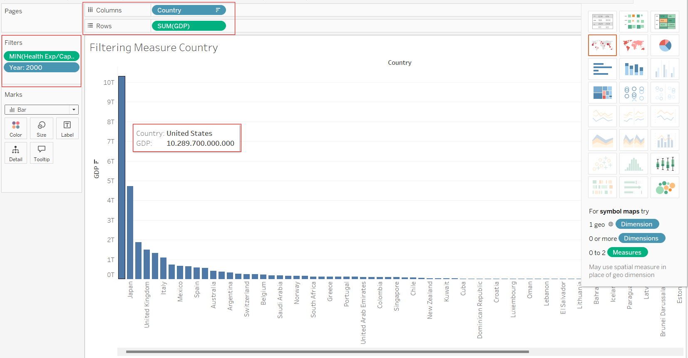

* Visualisasi menampilkan negara-negara dengan pengeluaran kesehatan per kapita di atas $100
* Negara dengan GDP tertinggi yang termasuk dalam filter adalah Amerika Serikat, diikuti Jepang dan Jerman
* Terlihat korelasi positif antara GDP dan pengeluaran kesehatan per kapita
* Beberapa negara dengan ekonomi menengah seperti Singapura dan Israel juga masuk dalam daftar, menunjukkan prioritas mereka pada sektor kesehatan

**2. Sorting**

Sorting digunakan untuk mengurutkan data berdasarkan nilai tertentu, yang membantu mengidentifikasi outliers, pola distribusi, dan perbandingan antar entitas. Dalam dataset World Indicators, teknik sorting dapat diterapkan untuk:

* Mengurutkan negara berdasarkan GDP per capita tertinggi ke terendah untuk mengidentifikasi ketimpangan ekonomi
* Mengurutkan negara berdasarkan peningkatan Life Expectancy tercepat selama periode tertentu
* Mengurutkan Region berdasarkan rata-rata Health Expenditure untuk membandingkan prioritas pengeluaran kesehatan

Di Tableau, sorting dapat diakses dengan beberapa cara:

* Melalui klik langsung pada sumbu (ascending/descending)
* Melalui menu konteks (klik kanan → Sort)
* Melalui sort field dalam shelf

Contoh praktis: Mengurutkan negara berdasarkan rasio "Health Expenditure vs Life Expectancy" (pengeluaran kesehatan dibagi harapan hidup) dari tertinggi ke terendah dapat mengungkap efisiensi sistem kesehatan di berbagai negara—mana yang menghasilkan hasil kesehatan terbaik dengan investasi relatif lebih kecil.

**Soal:** Tampilkan 5 negara dengan CO2 Emissions tertinggi.

**Langkah Pengerjaan:**

1. Buat worksheet baru
2. Drag dimensi "Country" ke Rows
3. Drag measure "CO2 Emissions" ke Columns
4. Tambahkan filter Year:
   * Drag "Year" ke Filters
   * Pilih tahun 2000
5. Sortir sumbu CO2 Emissions:
   * Klik kanan pada sumbu
   * Pilih Sort Descending
6. Filter untuk menampilkan hanya 5 teratas:
   * Klik kanan pada "Country" di Rows
   * Pilih Filter
   * Buka tab Top
   * Pilih "Top 5 by field"
   * Pilih field "CO2 Emissions" dengan agregasi Sum

**Hasil:**

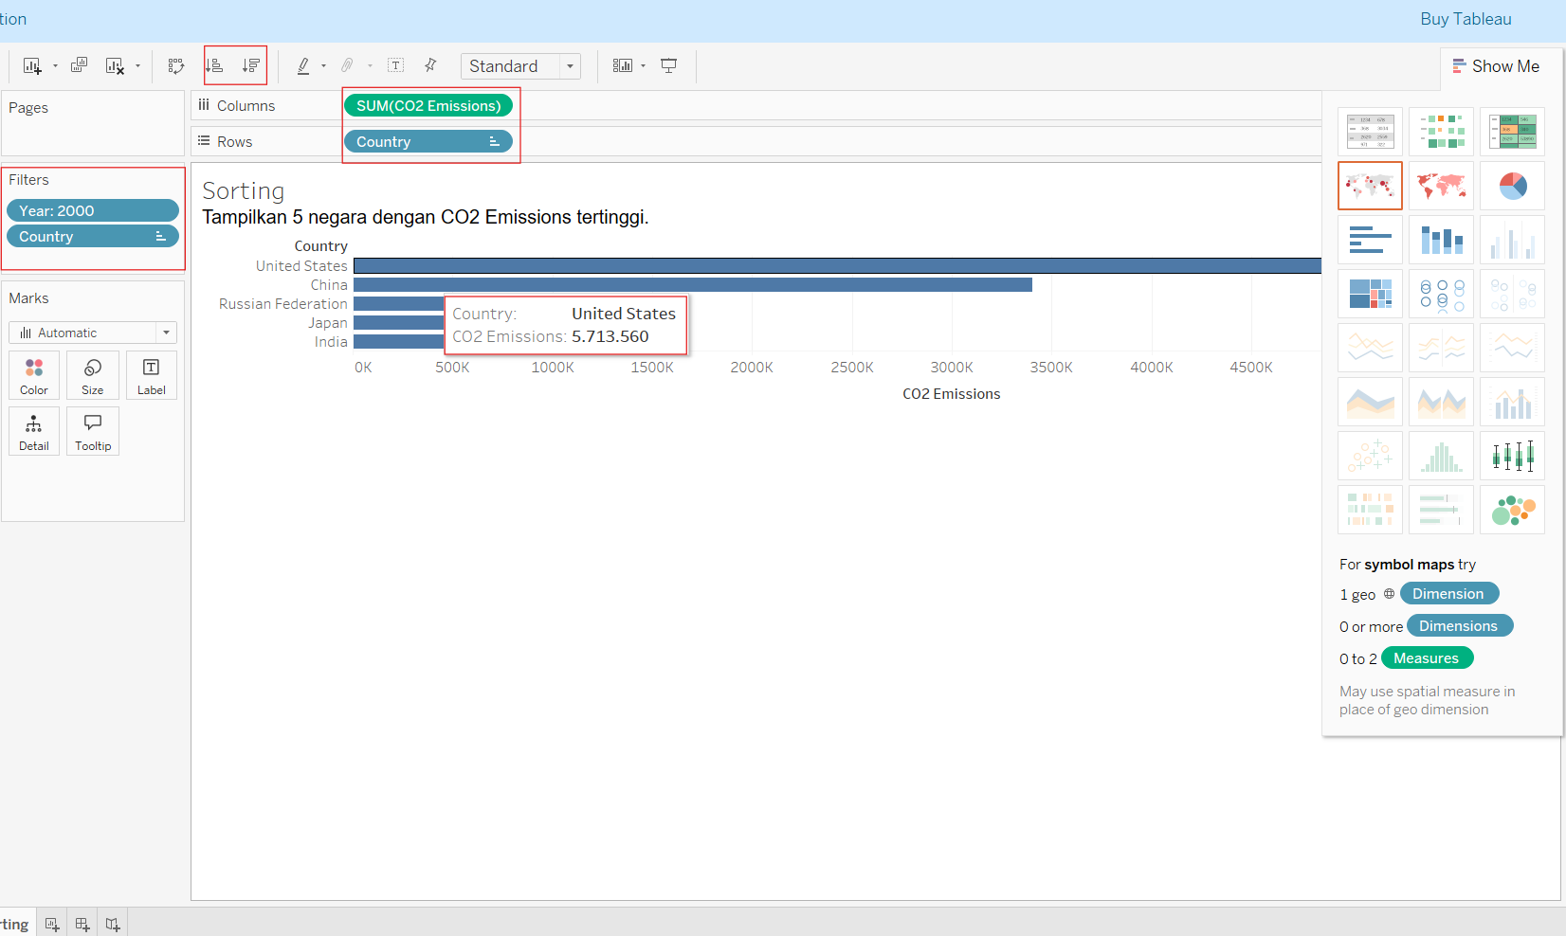

* Visualisasi bar chart menampilkan 5 negara penghasil emisi CO2 tertinggi:

1. Amerika Serikat
2. China
3. Rusia
4. Jepang
5. India

* Amerika Serikat terlihat mendominasi sebagai penghasil emisi terbesar
* Insight: negara-negara dengan emisi tertinggi adalah kombinasi ekonomi maju dan berkembang

**3. Hierarki**

Hierarki adalah struktur berjenjang yang memungkinkan pengguna melakukan drill-down dari level yang lebih umum ke level yang lebih detail. Dataset World Indicators memiliki beberapa dimensi yang secara alami membentuk hierarki:

* Geography Hierarchy: Region → Country
* Time Hierarchy: Decade → Year
* Economic Classification Hierarchy: Income Group → Country

Implementasi hierarki di Tableau memungkinkan eksplorasi data yang lebih intuitif. Pengguna dapat melihat gambaran umum pada level agregat (misalnya, rata-rata Life Expectancy per Region), kemudian men-drill down untuk melihat detail per negara dalam region tersebut.

Contoh praktis: Membuat hierarki "Health Indicators" dengan struktur Category (Economic/Health) → Indicator Name (GDP per capita, Life Expectancy, Infant Mortality) → Year. Hierarki ini memungkinkan eksplorasi multi-level dari kategori indikator hingga nilai tahunan, memberikan konteks yang lebih kaya untuk analisis.

**Soal:** Buat hierarki Region → Country dan tampilkan rata-rata Birth Rate per region dengan tahun 2000

**Langkah Pengerjaan:**

1. Buat hierarki:
   * Klik kanan pada dimensi "Region"
   * Pilih Hierarchy → Create Hierarchy
   * Beri nama "Geo Hierarchy"
2. Tambahkan Country ke hierarki:
   * Drag dimensi "Country" ke hierarki "Geo Hierarchy" yang baru dibuat
3. Drag hierarki "Geo Hierarchy" ke Rows
4. Drag measure "Birth Rate" ke Columns
5. Ubah agregasi Birth Rate:
   * Klik kanan pada "Birth Rate"
   * Pilih Measure (Sum) → Average
6. Tambahkan filter Year:
   * Drag "Year" ke Filters
   * Pilih tahun 2000
7. Untuk melihat detail per negara:
   * Klik tanda (+) pada Region untuk melakukan drill-down

**Hasil:**

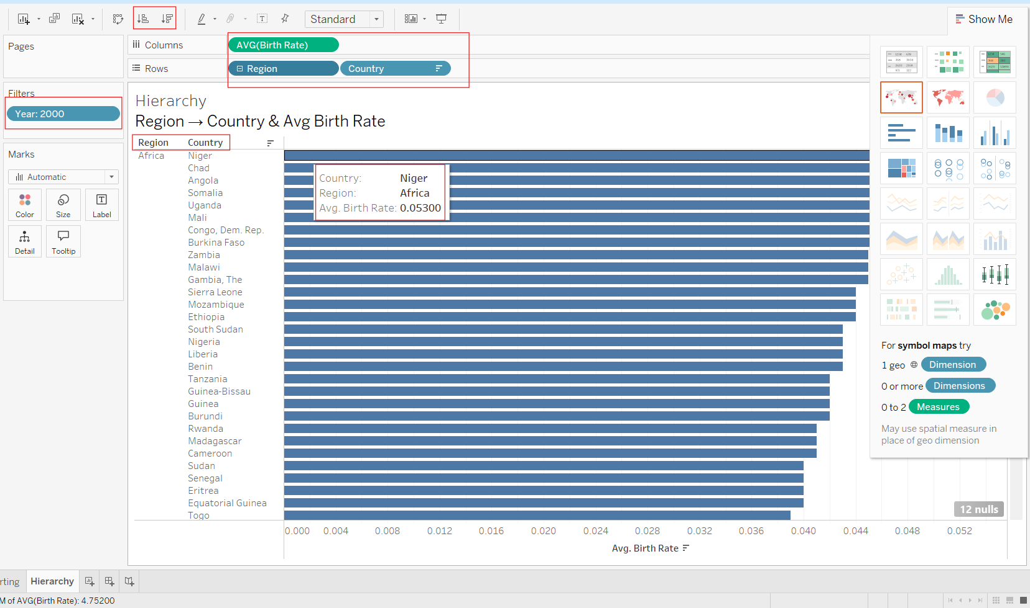

* Visualisasi awal menampilkan bar chart dengan rata-rata Birth Rate per Region
* Region dengan Birth Rate tertinggi adalah Sub-Saharan Africa
* Europe & Central Asia serta North America memiliki Birth Rate terendah
* Setelah drill-down, terlihat variasi Birth Rate antar negara dalam region yang sama
* Hierarki memudahkan analisis multi-level dari data demografis global

**4. Grouping**

Grouping memungkinkan pengguna mengelompokkan beberapa anggota dimensi menjadi satu entitas untuk analisis yang lebih sederhana dan bermakna. Untuk dataset World Indicators, teknik grouping sangat berguna untuk:

* Mengelompokkan negara-negara ASEAN (Indonesia, Malaysia, Singapura, dll.) menjadi satu grup "ASEAN Countries"
* Mengelompokkan negara berdasarkan kisaran Life Expectancy (misalnya: <60, 60-70, 70-80, >80 tahun)
* Mengelompokkan tahun menjadi periode penting (Pre-2000, MDG Era 2000-2015, SDG Era 2016-present)

Di Tableau, grouping dapat dilakukan dengan:

* Memilih beberapa item, klik kanan → Create Group
* Menggunakan calculated field dengan fungsi CASE/IF
* Menggunakan bins untuk variabel numerik

Contoh praktis: Dengan mengelompokkan negara menjadi 4 kategori berdasarkan kombinasi GDP per capita (tinggi/rendah) dan Life Expectancy (tinggi/rendah), kita dapat mengidentifikasi negara-negara yang "outperform" ekspektasi ekonomi mereka dalam aspek kesehatan, serta negara-negara kaya yang memiliki hasil kesehatan di bawah potensi ekonomi mereka.

**Soal :** Kelompokkan negara-negara menjadi dua grup: "Developed Countries" dan "Developing Countries", lalu bandingkan rata-rata Health Exp % GDP dari masing-masing grup tersebut.

**Langkah Pengerjaan:**

1. Persiapkan data negara:
   * Drag dimensi "Country" ke Rows
2. Buat pengelompokan manual:
   * Pilih beberapa negara maju (United States, Germany, France, Japan, Australia, UK, Canada, dll)
   * Klik kanan pada salah satu negara yang dipilih
   * Pilih "Group"
3. Edit nama grup:
   * Tableau akan membuat field baru bernama "Country (group)"
   * Klik kanan pada field tersebut → pilih "Edit Group"
   * Ubah nama grup menjadi "Developed Countries"
   * Pastikan negara yang tidak dipilih tetap dalam grup "Other" (nanti akan diubah)
   * Klik OK
4. Ubah nama grup "Other":
   * Klik kanan pada field "Country (group)" lagi
   * Pilih "Edit Alias"
   * Ubah nama "Other" menjadi "Developing Countries"
   * Klik OK
5. Siapkan visualisasi perbandingan:
   * Hapus "Country" dari Rows (jika masih ada)
   * Drag "Country (group)" ke Rows
   * Drag "Health Exp % GDP" ke Columns
   * Klik kanan pada "Health Exp % GDP" → Measure (Sum) → Average
6. Tambahkan filter Year:
   * Drag "Year" ke Filters
   * Pilih tahun 2000
7. Format visualisasi (opsional):
   * Klik kanan bar chart → Format
   * Pilih warna berbeda untuk kedua kelompok

**Hasil:**

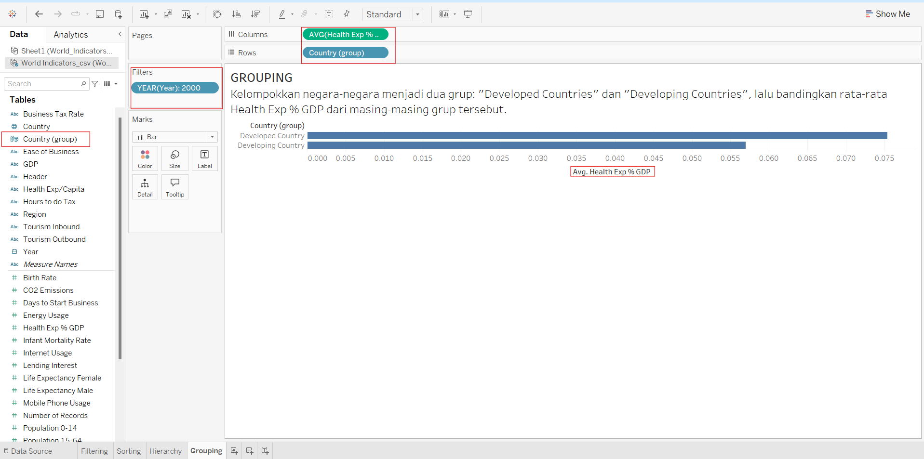

* Visualisasi bar chart menampilkan perbandingan rata-rata "Health Exp % GDP" antara dua kelompok negara:
  + Developed Countries: menunjukkan persentase lebih tinggi (~7-8%)
  + Developing Countries: menunjukkan persentase lebih rendah (~4-5%)
* Insight: Negara-negara maju cenderung mengalokasikan persentase GDP yang lebih besar untuk sektor kesehatan
* Analisis ini membantu memahami perbedaan prioritas anggaran kesehatan berdasarkan tingkat perkembangan ekonomi negara

**5. Discrete Date**

Tableau membedakan antara representasi tanggal sebagai nilai discrete (terpisah-pisah) atau continuous (berkesinambungan). Dalam analisis ini, kita fokus pada Discrete Date yang merepresentasikan waktu sebagai kategori terpisah (2010, 2011, 2012...), menghasilkan visualisasi dengan sumbu non-kontinu dan cocok untuk perbandingan tahun-ke-tahun.

Dalam dataset World Indicators, kolom Year dapat dikonversi menjadi data tipe date di Tableau, lalu digunakan dalam format discrete untuk analisis perbandingan antar periode waktu tertentu.

Contoh praktis: Menggunakan discrete date untuk membandingkan tingkat kematian bayi sebelum dan sesudah implementasi program kesehatan global tertentu (misalnya tahun 2000 vs 2015), memungkinkan evaluasi langsung dampak program tersebut pada indikator kesehatan yang spesifik.

**Soal:** Bandingkan "Tourism Inbound" untuk Prancis, Italia, dan Spanyol pada tahun 2000 (gunakan Discrete Date).

**Langkah Pengerjaan:**

1. Konversi field Year ke format yang sesuai:
   * Pastikan field "Year" memiliki tipe Date
   * Klik kanan pada "Year" → Convert to Date (jika belum)
   * Klik kanan lagi → Convert to Discrete
2. Drag "Year" ke Columns
3. Filter negara yang akan dibandingkan:
   * Drag "Country" ke Filters
   * Pilih Prancis, Italia, dan Spanyol
4. Drag "Tourism Inbound" ke Rows
5. Untuk membedakan negara:
   * Drag "Country" ke Color pada Mark card
6. Tambahkan filter Year:
   * Drag "Year" ke Filters
   * Pilih tahun 2000

**Hasil:**

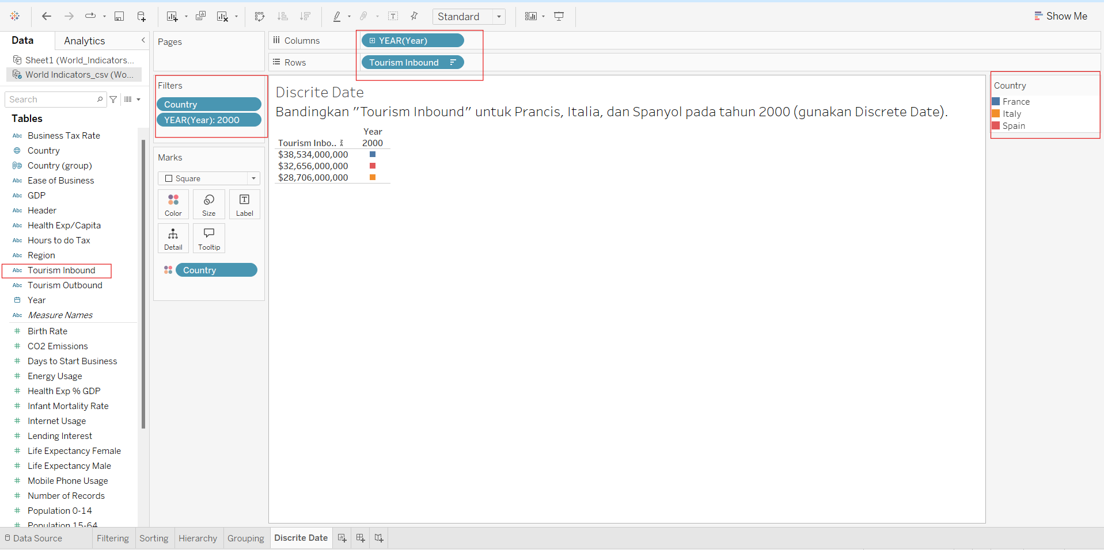

* Visualisasi menampilkan Tourism Inbound (pendapatan dari turis internasional) untuk tiga destinasi wisata utama Eropa
* FRANCE memiliki pendapatan tertinggi ($38,534,000,000 atau sekitar $38.5 miliar)
* SPAIN di posisi kedua ($32,656,000,000 atau sekitar $32.7 miliar)
* ITALY di posisi ketiga ($28,706,000,000 atau sekitar $28.7 miliar)
* Format discrete date memungkinkan perbandingan nilai pendapatan pada titik waktu spesifik (tahun 2000)

*Catatan: Tourism Inbound mengukur pendapatan dari wisatawan internasional dalam satuan dolar, bukan jumlah pengunjung.*

**6. Dual Axis**

Teknik dual axis memungkinkan visualisasi beberapa metrik dalam satu grafik dengan menggunakan dua sumbu Y berbeda untuk metrik dengan skala berbeda. Untuk dataset World Indicators yang memiliki berbagai indikator dengan skala berbeda, teknik ini sangat bermanfaat.

Dual axis sangat efektif untuk menampilkan hubungan antara GDP per capita (dalam $) dan Life Expectancy (dalam tahun), dua variabel dengan satuan ukur dan skala yang sangat berbeda. Teknik ini memungkinkan analisis simultan dari kedua metrik yang berhubungan namun tidak dapat dibandingkan secara langsung pada skala yang sama.

Contoh praktis: Membuat visualisasi dual axis yang menampilkan tren Health Expenditure (% of GDP) sebagai bar chart dan Life Expectancy sebagai line chart untuk 10 negara teratas. Visualisasi ini memungkinkan analisis langsung hubungan antara investasi kesehatan dan hasil kesehatan, meski keduanya memiliki satuan dan skala berbeda.

**Soal:** Buat dual axis chart untuk India, menampilkan "Energy Usage" (bar) dan "Health Exp % GDP" (line) pada sumbu yang berbeda.

**Langkah Pengerjaan:**

1. **Filter untuk satu negara**:
   * Drag "Country" ke Filters
   * Pilih "India"
2. **Siapkan sumbu waktu**:
   * Drag "Year" ke Columns
3. **Siapkan kedua metrik**:
   * Drag "Energy Usage" ke Rows
   * Drag "Health Exp % GDP" juga ke Rows
4. **Buat dual axis**:
   * Klik kanan pada sumbu "Health Exp % GDP" di kanan
   * Pilih "Dual Axis"
5. **Sinkronisasi sumbu (opsional)**:
   * Klik kanan pada sumbu "Health Exp % GDP" di kanan
   * Pilih "Synchronize Axis"
6. **Atur jenis mark untuk tiap metrik**:
   * Klik pada mark card untuk "Energy Usage"
   * Ubah tipe mark menjadi "Bar"
   * Klik pada mark card untuk "Health Exp % GDP"
   * Ubah tipe mark menjadi "Line"

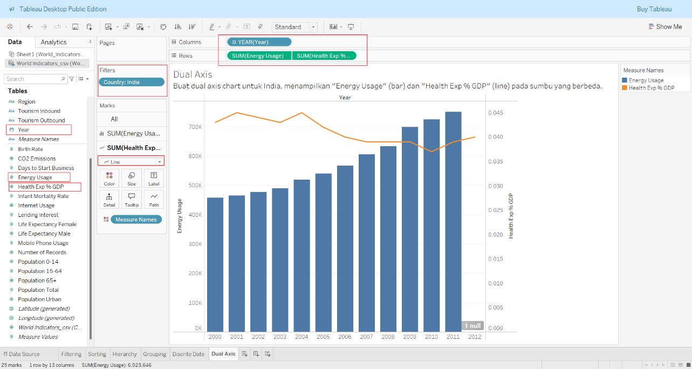**Hasil:**

* Visualisasi menampilkan dua metrik berbeda untuk India dalam satu chart
* Energy Usage ditampilkan sebagai bar chart, menunjukkan konsumsi energi per tahun
* Health Exp % GDP ditampilkan sebagai line chart, menunjukkan tren belanja kesehatan
* Terlihat bahwa konsumsi energi India meningkat secara bertahap selama periode waktu tersebut
* Persentase GDP untuk kesehatan relatif stabil dengan sedikit fluktuasi

**Catatan:**

* Dual axis sangat berguna untuk membandingkan dua metrik dengan skala berbeda dalam satu visualisasi
* Tren yang berbeda antara kedua metrik menunjukkan bahwa peningkatan konsumsi energi India (indikator industrialisasi) tidak diikuti dengan peningkatan proporsional dalam alokasi GDP untuk kesehatan
* Ini bisa menjadi indikasi prioritas pembangunan yang lebih fokus pada pertumbuhan ekonomi dibandingkan sektor kesehatan

**7. Scatter Plot**

Scatter plot adalah jenis visualisasi yang menampilkan hubungan antara dua variabel numerik, dengan setiap titik mewakili satu entitas (dalam hal ini, negara pada tahun tertentu). Scatter plot sangat efektif untuk mengidentifikasi korelasi, outlier, dan cluster dalam data multidimensi.

Dalam konteks dataset World Indicators, scatter plot dapat digunakan untuk:

* Menvisualisasikan hubungan antara GDP per capita (x) dan Life Expectancy (y)
* Menganalisis korelasi antara Health Expenditure dan Infant Mortality Rate
* Memetakan negara berdasarkan Physicians per 1,000 people dan Hospital beds per 1,000 people

Tableau memungkinkan peningkatan scatter plot dengan:

* Color encoding untuk dimensi tambahan (misalnya Region)
* Size encoding untuk metrik tambahan (misalnya Population)
* Shape encoding untuk kategorisasi (misalnya Income Group)
* Trend lines untuk mengukur korelasi statistik

Contoh praktis: Membuat scatter plot GDP per capita vs Life Expectancy dengan ukuran bubble mewakili Population dan warna mewakili Region. Visualisasi ini, mirip dengan konsep Gapminder yang dipopulerkan oleh Hans Rosling, memungkinkan analisis simultan hubungan kesehatan-ekonomi, faktor demografi, dan perbedaan regional dalam satu tampilan komprehensif.

**Soal :** Buat scatter plot GDP (x) vs CO2 Emissions (y), dengan warna berdasarkan Region. Tambahkan Trend Line.

**Langkah Pengerjaan :**

1. **Persiapan data**:
   * Pastikan "GDP" dan "CO2 Emissions" dalam format numerik yang tepat
   * Drag "Year" ke Filters → pilih tahun 2000 (opsional, jika ingin fokus pada satu tahun)
2. **Siapkan scatter plot dasar**:
   * Drag "GDP" ke Columns
   * Drag "CO2 Emissions" ke Rows
3. **Tambahkan dimensi visual**:
   * Drag "Region" ke Color untuk membedakan titik berdasarkan region
   * Drag "Country" ke Detail untuk memastikan setiap negara muncul sebagai titik terpisah
4. **Tambahkan trend line**:
   * Klik menu "Analytics"
   * Drag "Trend Line" ke view
   * Pilih "Linear" → OK

**Hasil:**

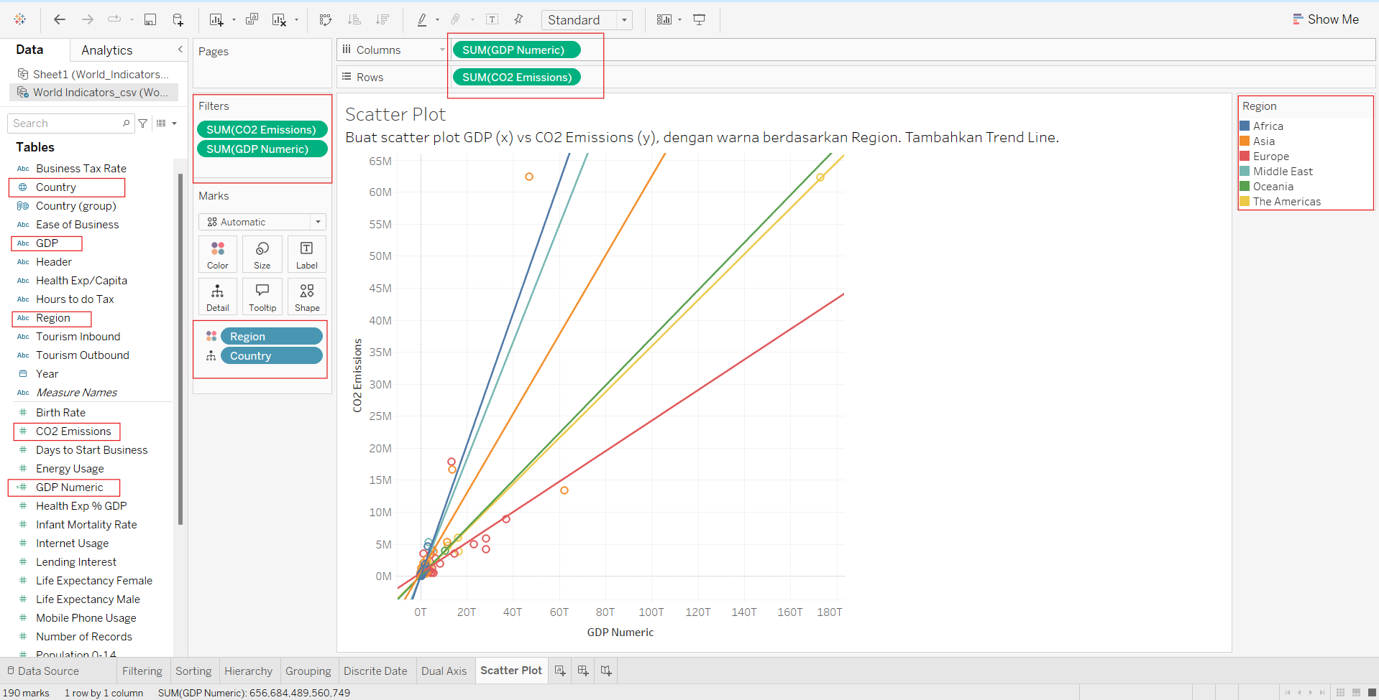

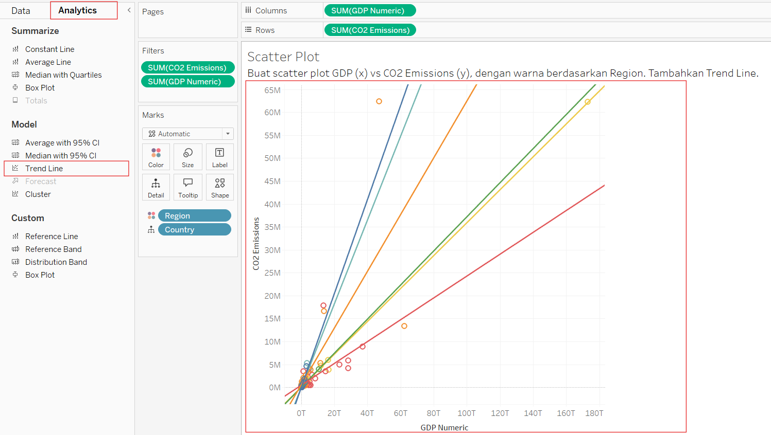

* Scatter plot menampilkan hubungan positif antara GDP dan CO2 Emissions
* Pengelompokan warna memperlihatkan pola regional yang jelas
* Negara-negara North America dan Europe dominan di kuadran kanan atas (GDP dan emisi tinggi)
* Negara-negara Sub-Saharan Africa terkonsentrasi di kuadran kiri bawah
* Trend line menunjukkan korelasi positif yang kuat antara kemakmuran ekonomi dan dampak lingkungan

**Catatan:**

* Visualisasi ini memperlihatkan hubungan antara pembangunan ekonomi (GDP) dan dampak lingkungan (CO2 Emissions)
* Outlier penting untuk diperhatikan: misalnya Qatar (GDP tinggi dengan penduduk sedikit) atau China (populasi besar dengan GDP moderat tapi emisi tinggi)
* Analisis ini bisa menjadi dasar untuk diskusi tentang pembangunan berkelanjutan dan transisi energi

# BAB III PENUTUP

## **3.1 Kesimpulan**

Dataset World Indicators memiliki peran vital dalam analisis pembangunan global karena menyediakan gambaran komprehensif mengenai berbagai aspek sosial-ekonomi negara-negara di dunia. Keakuratan analisis sangat bergantung pada kualitas data dan proses persiapannya. Dalam penelitian ini, ditemukan bahwa pembersihan data dan konversi format merupakan langkah krusial sebelum visualisasi dilakukan. Sebagai contoh, konversi nilai GDP dari format string ke numerik sangat penting untuk memastikan visualisasi seperti scatter plot dan trend line menggambarkan hubungan yang akurat antarindikator. Demikian pula, penanganan nilai null dan pemilihan teknik visualisasi yang tepat (misalnya discrete vs continuous, bar chart vs line chart) sangat memengaruhi interpretasi data dan wawasan yang dapat diperoleh.

Berbagai teknik visualisasi di Tableau—seperti filtering, sorting, dual axis, dan color encoding—memungkinkan eksplorasi data dari berbagai dimensi, serta mengungkap pola dan hubungan yang tidak tampak dalam data mentah. Kemampuan untuk menggabungkan dan membandingkan beberapa metrik dalam satu visualisasi memberikan pemahaman yang lebih mendalam terhadap dinamika pembangunan global.

Penelitian ini menggunakan dataset komprehensif yang mencakup variabel ekonomi (GDP), energi (Energy Usage), kesehatan (Health Expenditure % GDP), lingkungan (CO₂ Emissions), dan pariwisata (Tourism Inbound). Dataset ini menyediakan perspektif multidimensi untuk memahami dinamika pembangunan di berbagai negara dan kawasan, dengan rentang temporal yang memadai untuk analisis tren.

Analisis visualisasi menunjukkan bahwa terdapat pola yang jelas dalam pendapatan pariwisata internasional, di mana negara-negara Eropa seperti Prancis, Spanyol, dan Italia menunjukkan keunggulan signifikan. Hal ini mencerminkan tidak hanya daya tarik wisata mereka, tetapi juga infrastruktur pariwisata yang mapan serta strategi pemasaran yang efektif. Perbedaan regional ini menyoroti kesenjangan kemampuan negara dalam mengkapitalisasi potensi pariwisata sebagai pendorong pertumbuhan ekonomi.

Hal ini menunjukkan bahwa rumusan, serta tujuan yang ada memenuhi hal yang telah kita deklarasikan sebelumnya. Hal-hal seperti penggunaan dataset, pembersihan dataset, penggunaan, serta pembuatan pola yang ada seperti filtering sampai scatter plot dapat tercapai dengan efesien dengan langkah-langkah yang ada dan mendapatkan hasil yang relevan sesuai dengan pembahasan.

## **3.2 Saran**

Berdasarkan hasil analisis dan visualisasi pada dataset *World Indicators*, terdapat beberapa saran yang dapat diajukan untuk pengembangan lebih lanjut:

1. **Peningkatan Kualitas Data Awal**  
   Diperlukan perhatian lebih terhadap format dan kebersihan data sebelum dilakukan visualisasi. Banyak nilai ekonomi yang masih berformat string, penggunaan simbol mata uang, atau tanda baca seperti koma—hal ini berpotensi mengganggu proses analisis kuantitatif dan perlu dibersihkan secara menyeluruh di tahap awal.
2. **Pengayaan Analisis dengan Data Longitudinal**  
   Karena dataset hanya mencakup satu tahun (2000), arah tren tidak dapat dianalisis secara menyeluruh. Untuk studi lanjutan, disarankan menggunakan data multiyear agar pola pertumbuhan dan perubahan indikator dapat terlihat lebih jelas.
3. **Peningkatan Kustomisasi Visualisasi**  
   Dalam praktik Tableau, penggunaan fitur seperti *dual axis*, *hierarchy*, *trend line*, dan *color encoding* terbukti sangat membantu dalam mengungkap hubungan antarindikator. Pengguna disarankan untuk terus mengeksplorasi fitur-fitur ini, termasuk penggunaan parameter dan kalkulasi dinamis untuk meningkatkan interaktivitas dashboard.

## **3.3 Referensi**

1. Fleta-Asín, J., Muñoz, F., & Sáenz-Royo, C. (2024). A methodological approach for enhancing visualization of country data representation in the presence of significant spatial disparity. MethodsX, 13, 102833. <https://doi.org/10.1016/j.mex.2024.102833>
2. Yadav, V., & Yadav, P. (2024). Methods and tools for data analysis and visualization. *Trends in Data Analysis and Data Visualization*. <https://iipseries.org/assets/submission/iip2023C3F1E805850EDC4.pdf>
3. Mittal, M., & Raheja, N. G. (2024). *Data visualization and storytelling with Tableau*. <https://books.google.com/books?hl=en&lr=&id=s_AIEQAAQBAJ>
4. Kharakhash, О. (2023). Data visualization: transforming complex data into actionable insights. *Automation of Technological and Business Processes*. <https://journals.ontu.edu.ua/index.php/atbp/article/view/2520>